  своб. назнач.
  Ивановская область, Иваново, район Ленинский, Видный мкр, 1
  Метро:
  24 390 000 ₽
  100 000 ₽ за м²
  Общая информация:
  Этаж: | 1 / 17
  Площадь: | 243.9 м²
  Комнаты: | None
  Здание: | административное
  Тип договора: | продажа объекта
  Пропускная система: | —
  Мебель: | нет
  Телефонные линии: | —
  26 августа, 14:25
  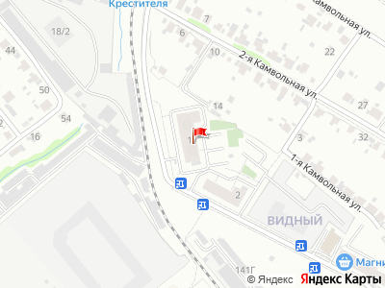
Представитель: Представитель: ID 123043921
Лот:4964.
Агентство недвижимости "Радуга" предлагает отличное нежилое помещение свободного назначения общей площадью 243,9 кв.м., расположенное на 1 линии по адресу: г. Иваново, мкр Видный, 1.
В помещении имеется 3 отдельных входа, 3 санузла.
Есть возможность разделения на 3 отдельных помещения либо использования в целом.
Отлично подойдёт под офис, магазин, пункты выдачи, стоматологию и подобные виды деятельности.
Рядом с помещением открытая парковка.
Хороший автомобильный трафик.
Охранно-пожарная сигнализация.
Чистовая отделка позволяющая сразу приступить к работе.
Показ в удобное для вас время.
Телефоны: +7 910 018-26-97
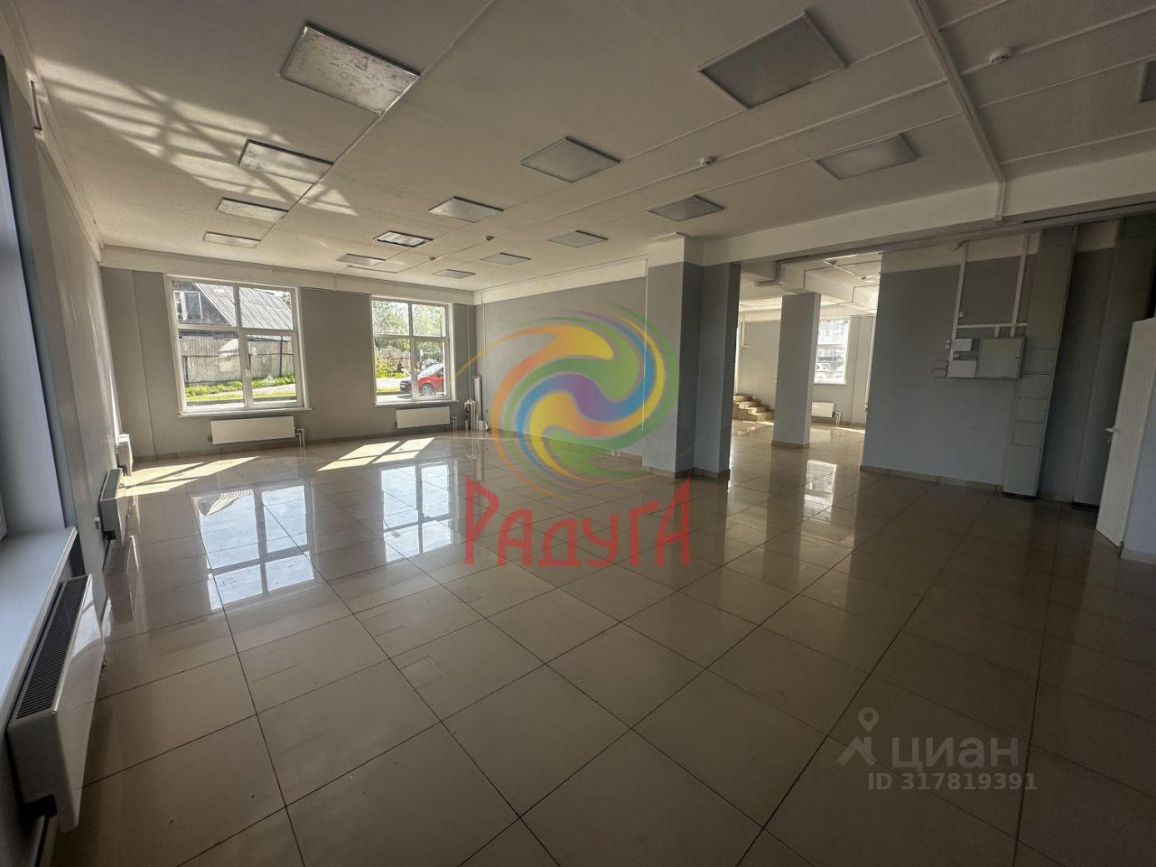 | 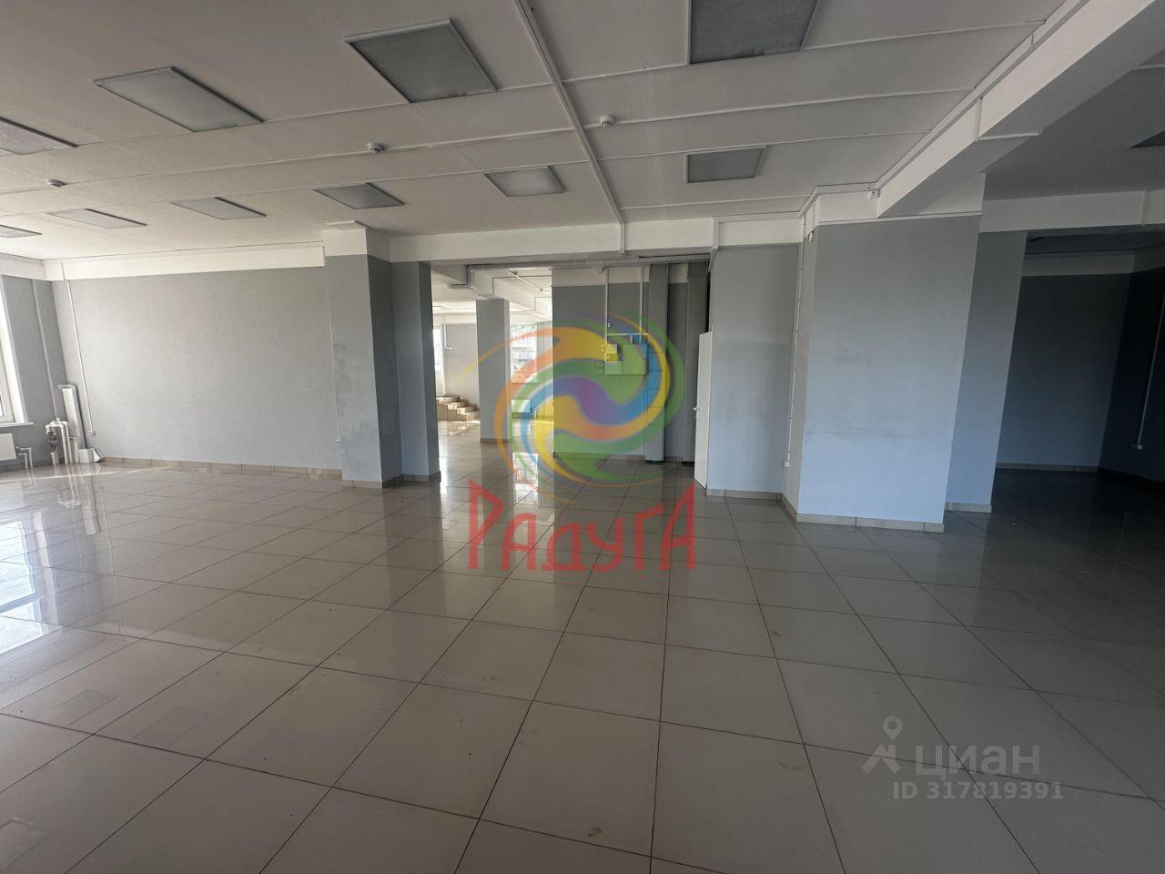
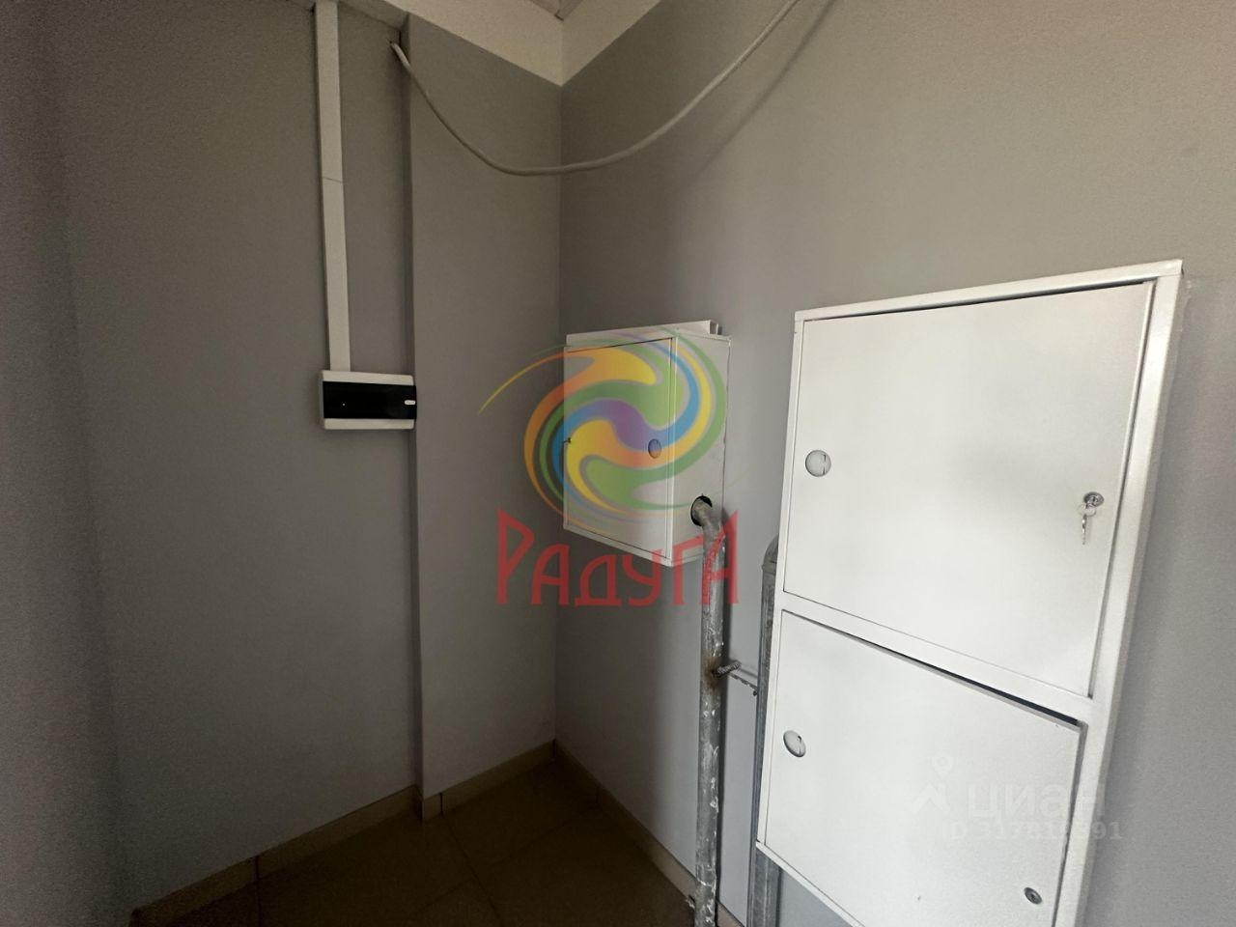 | 